ΔΙΑΤΡΟΦΙΚΕΣ ΣΥΝΗΘΕΙΕΣ
Διαπιστώσαμε, από τα πορίσματα των ερευνών που μελετήσαμε, ότι η υιοθέτηση υγιεινών διατροφικών συνηθειών φαίνεται ότι δεν είναι από τις αγαπημένες επιλογές των εφήβων!
Πιο συγκεκριμένα από την έρευνα που διεξήγαγε ο Παγκόσμιος Οργανισμός Υγείας (WHO) προέκυψε ότι μεταξύ των ηλικιών 11-15 μειώνεται:
- η συχνότητα κατανάλωσης πρωινού σε καθημερινή βάση και
- η συχνότητα κατανάλωσης φρούτων
ενώ η κατανάλωση αναψυκτικών αυξάνεται.
Παρατηρήστε τους παρακάτω πίνακες:
- ΚΑΤΑΝΑΛΩΣΗ ΠΡΩΙΝΟΥ 2. ΚΑΤΑΝΑΛΩΣΗ ΦΡΟΥΤΟΥ
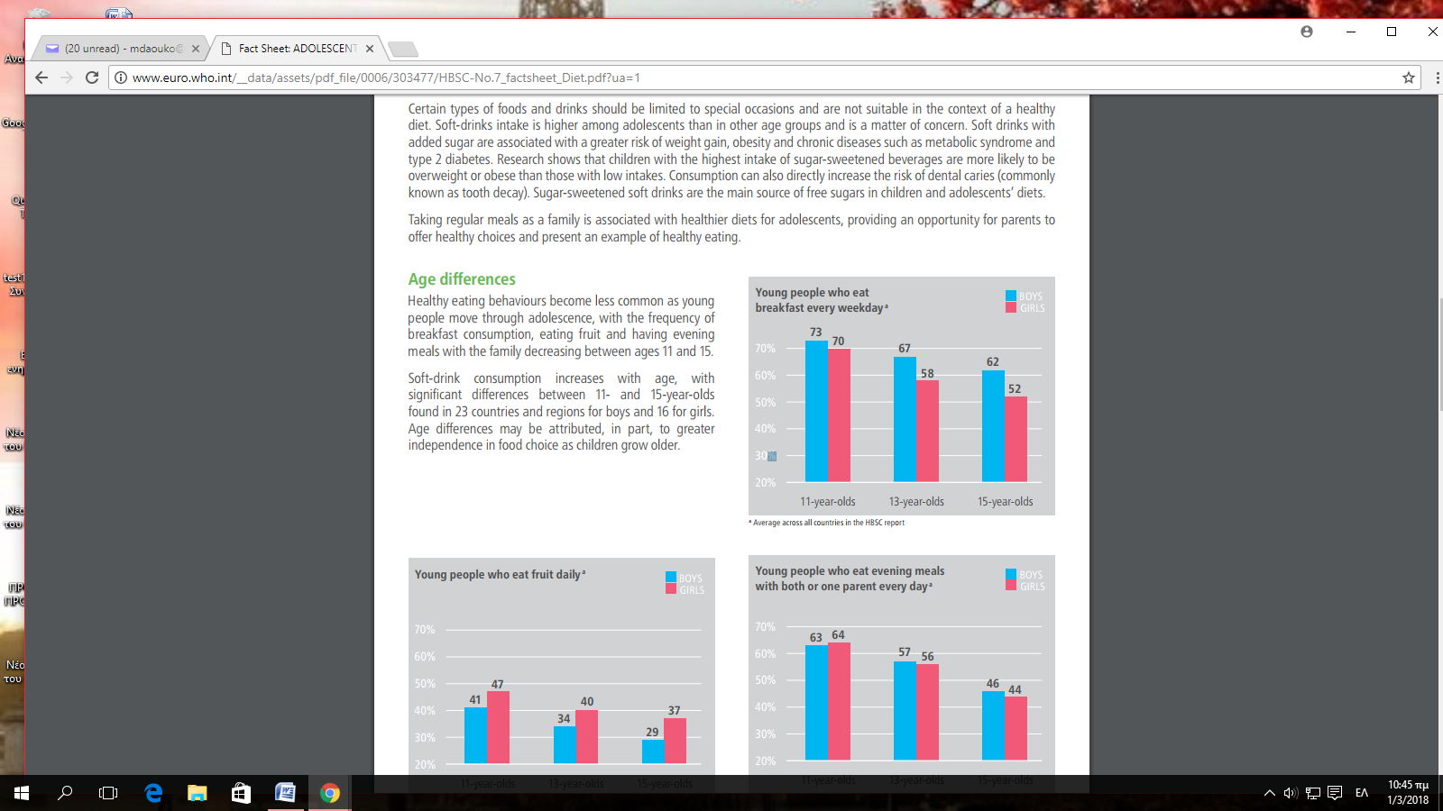 | 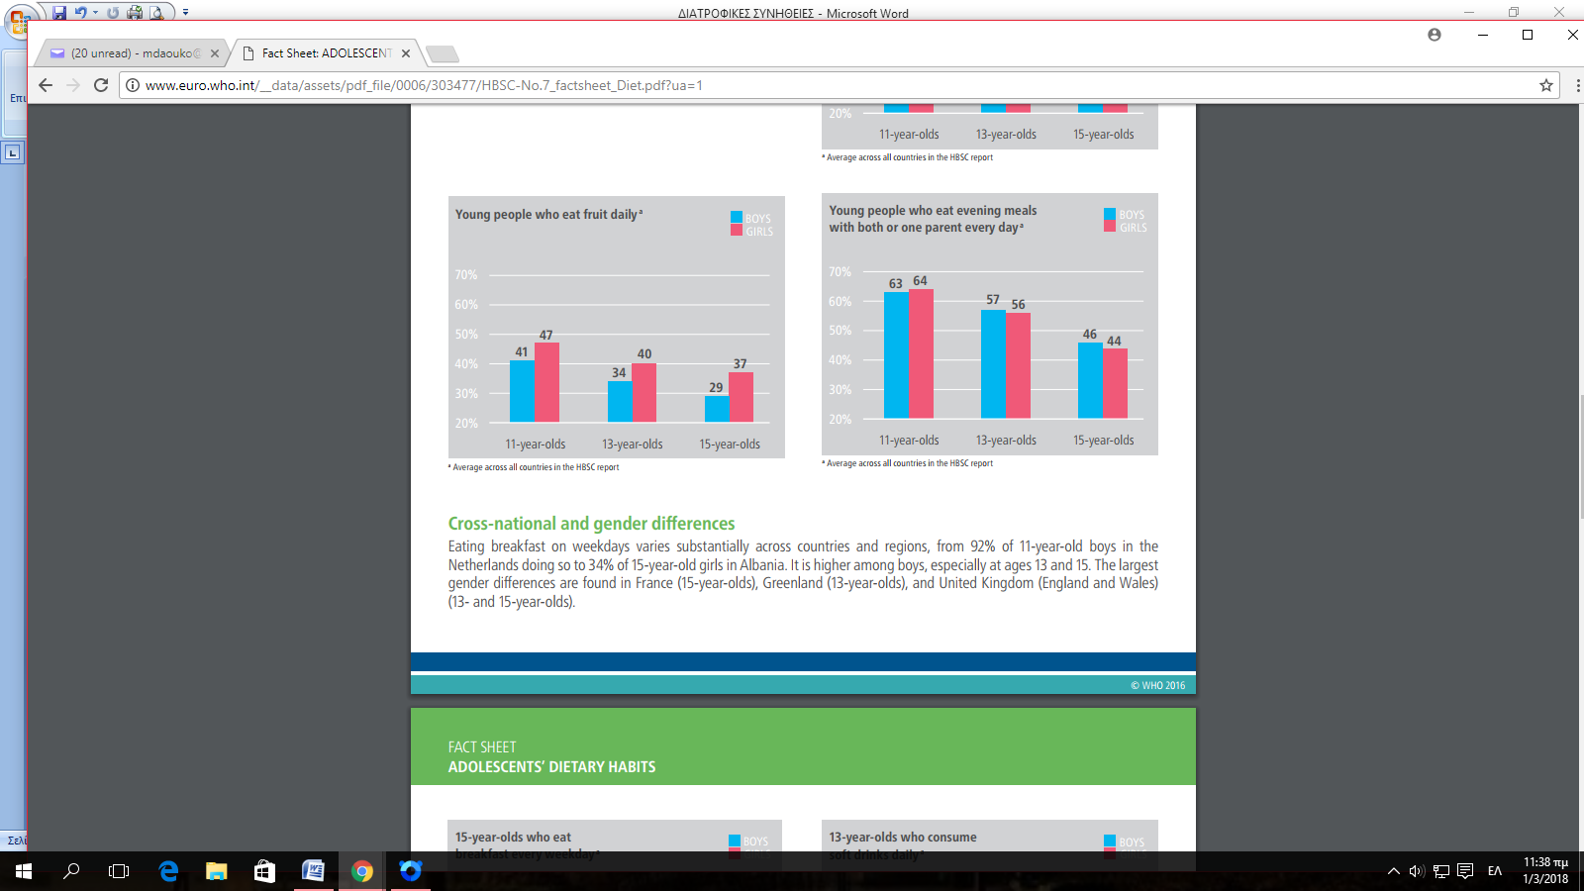
ΚΑΘΗΜΕΡΙΝΑ ΚΑΘΗΜΕΡΙΝΑ
- ΚΑΤΑΝΑΛΩΣΗ ΑΝΑΨΥΚΤΙΚΟΥ ΚΑΘΗΜΕΡΙΝΑ
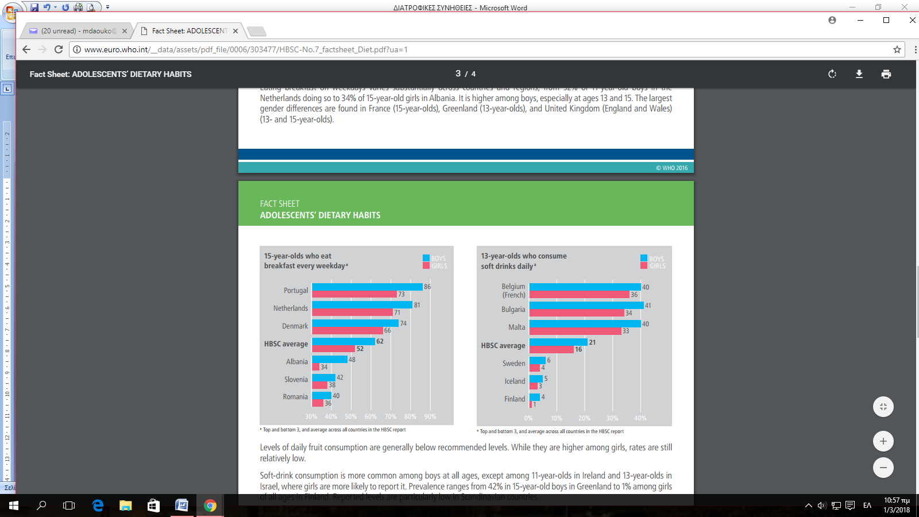
Σημειώστε με την ομάδα σας παρατηρήσεις και συμπεράσματα που μπορούμε να εξάγουμε από τους παραπάνω πίνακες:
- Τι παρατηρείτε όσον αφορά στην κατανάλωση πρωινού σε καθημερινή βάση; Τι συμβαίνει όσο μεγαλώνουν οι έφηβοι σε ηλικία;
- Τι παρατηρείτε όσον αφορά στην κατανάλωση φρούτων σε καθημερινή βάση; Εντοπίζετε διαφορές ανάμεσα στα αγόρια και στα κορίτσια;
- Τι παρατηρείτε όσον αφορά στην κατανάλωση αναψυκτικών σε σχέση με τα δύο φύλα;
Ας εξετάσουμε τώρα τα στοιχεία που προέκυψαν από τη δική μας έρευνα
Εξετάστε τους παρακάτω πίνακες που προέκυψαν από τη μετατροπή σε ποσοστά των δεδομένων από τους πίνακες συχνότητας που κατασκευάσαμε στο προηγούμενο μάθημα (έχει ήδη συμπληρωθεί ερωτηματολόγιο από τους μαθητές/τριες Ε΄, Στ΄ και Α΄Γυμνασίου του γειτονικού σχολείου).
ΠΟΣΟΣΤΑ ΚΑΤΑΝΑΛΩΣΗΣ ΠΡΩΙΝΟΥ
 | Ε΄ ΤΑΞΗ |  | Στ΄ ΤΑΞΗ |  | Α΄ ΓΥΜΝΑΣΙΟΥ
 | ΑΓΟΡΙ | ΚΟΡΙΤΣΙ | ΑΓΟΡΙ | ΚΟΡΙΤΣΙ | ΑΓΟΡΙ | ΚΟΡΙΤΣΙ
ΚΑΘΕ ΜΕΡΑ | 81 % | 82% | 76% | 72% | 65% | 52%

ΠΟΣΟΣΤΑ ΚΑΤΑΝΑΛΩΣΗΣ ΦΡΟΥΤΟΥ
 | Ε΄ ΤΑΞΗ |  | Στ΄ ΤΑΞΗ |  | Α΄ ΓΥΜΝΑΣΙΟΥ
 | ΑΓΟΡΙ | ΚΟΡΙΤΣΙ | ΑΓΟΡΙ | ΚΟΡΙΤΣΙ | ΑΓΟΡΙ | ΚΟΡΙΤΣΙ
ΚΑΘΕ ΜΕΡΑ | 45% | 49% | 46% | 47% | 32% | 40%

ΠΟΣΟΣΤΑ ΚΑΤΑΝΑΛΩΣΗΣ ΑΝΑΨΥΚΤΙΚΟΥ
 | Ε΄ ΤΑΞΗ |  | Στ΄ ΤΑΞΗ |  | Α΄ ΓΥΜΝΑΣΙΟΥ
 | ΑΓΟΡΙ | ΚΟΡΙΤΣΙ | ΑΓΟΡΙ | ΚΟΡΙΤΣΙ | ΑΓΟΡΙ | ΚΟΡΙΤΣΙ
ΚΑΘΕ ΜΕΡΑ | 33 % | 25% | 32% | 29% | 42% | 29%

Ανοίξτε το σύνδεσμο με όνομα ΠΙΝΑΚΕΣ EXCEL και συμπληρώστε τα αριθμητικά δεδομένα του κάθε πίνακα στο αντίστοιχο πινακάκι, που έχω προετοιμάσει για εσάς.
Παρατηρήστε τα πινακάκια και τα ραβδογράμματα που προκύπτουν. Τι συμπεράσματα εξάγετε;
- Τι παρατηρείτε για την κατανάλωση πρωινού σε καθημερινή βάση όσο τα παιδιά μεγαλώνουν σε ηλικία; Συμφωνούν τα ευρήματά μας με την έρευνα του WHO;
- Τι παρατηρείτε για την κατανάλωση φρούτων σε καθημερινή βάση;
- Σε ποια ηλικία τα αγόρια καταναλώνουν πιο συχνά αναψυκτικά; Ποιοι καταναλώνουν περισσότερα αναψυκτικά, τα αγόρια ή τα κορίτσια; Γιατί πιστεύετε συμβαίνει αυτό;
- Αν υποθέσουμε ότι τα ευρήματά μας αφορούν όλο το μαθητικό πληθυσμό της χώρας μας που φοιτά στην Ε΄ και Στ΄ δημοτικού και στην Α΄ Γυμνασίου συμφωνείτε ότι τα ευρήματά μας είναι αντίστοιχα με αυτά του WHO;
- Με βάση όσα έχουμε μάθει για την υγιεινή διατροφή και τα άρθρα που έχουμε διαβάσει στην τάξη τι θα συμβουλεύατε να προσέξουν στη διατροφή τους τα κορίτσια και αγόρια που ήδη φοιτούν στο Γυμνάσιο;
Καταγράψτε τα συμπεράσματά σας και ετοιμαστείτε να τα ανακοινώσετε στους συμμαθητές και στις συμμαθήτριές σας!

